关于召开国家电网公司《低压开关柜标准化设计方案（2020版）》 宣贯研讨会的通 知
各有关单位：
《低压开关柜标准化设计方案（2020版）》已于2020年12月16日正式发布实施，应广大低压开关柜制造企业要求，帮助制造企业理解和执行该设计方案，全面、权威解读并消除标准化低压开关柜成套企业和关键元器件制造商在样机加工、产品设计、元器件选型、试验申请、试验检测要求等全流程中的疑惑，充分领会该设计方案精神和要求，提升标准化低压开关柜设备质量，助力标准化设计低压开关柜的全面应用。
现定于2021年5月8日在山东省济南市召开2021年国家电网公司《低压开关柜标准化设计方案（2020版）》宣贯研讨会。具体事项通知如下：
一、组织单位
技术指导单位：国网上海能源互联网研究院有限公司
国网上海市电力公司

国网山东省电力有限公司
主办单位： 山东省产品质量检验研究院
承办单位： 上海电器设备检测所有限公司
天津电气科学研究院有限公司
苏州电器科学研究院股份有限公司
协办单位： 中国质量认证中心
二、会议主要内容
（一）全面、权威解读《低压开关柜标准化设计方案（2020版）》第一部分：技术规范及第二部分：检测规范。
（二）介绍标准化低压开关柜CCC认证要求及流程。
（三）检测机构就试验样品及试验项目进行经验分享。
（四）已通过验证的成套企业就试验样机加工、关键元器件选择等相关经验进行分享。
三、会议时间及地点
报到时间：2021年5月7日 14:00-20:00
会议时间：2021年5月8日 9:00-17:00
会议地点：军悦▪世源酒店
会议地址：济南市历下区经十路7777号
本次会议不收取会议费及餐费，住宿费需由企业自理。住宿酒店安排在军悦▪世源酒店：428元/天（标间含早餐），联系电话：赵洪亮15615773638，酒店预订报“山东院会议”订房。
四、乘车信息
济南东站：济南东站公交西枢纽乘坐BRT-12号线至经十路奥体东路，步行约572米到达。历时约1小时。
济南站：济南站乘坐BRT-5号线至燕山立交桥东，换乘K171路公交车至经十路奥体公路，步行217米到达。历时约1小时25分钟。
济南西站、遥墙机场：距离较远，建议打车。
五、参会报名
1、请参会代表于4月28日前填写参会回执并反馈至会务邮箱：657649720@qq.com，或手机扫码报名。
2、参会代表可扫描下方二维码，加入本次低压标准化会议群。
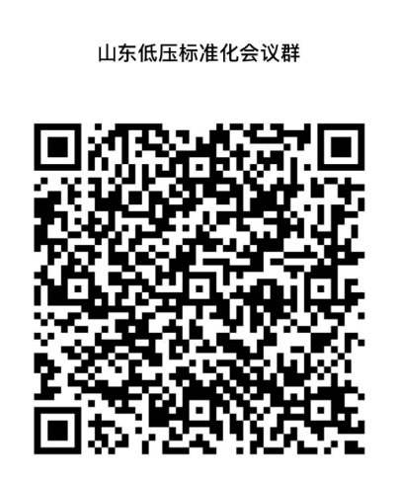
六、会务联系方式
会务组：李书贤 0531-89701916/15554160812（会务）
李 鑫0531-89701913/13720011137（会务）
丛 林 0531-89701982/13864148832（统筹）
原新伟 0531-89701913/13793149892（统筹）
七、其它事宜
1、本次会议不设接待站，请参会代表自行前往；
2、参会代表需先报名，未报名者谢绝进入会场；
3、所有参会代表持绿色健康码参会，应按照属地政府管理规定，严格执行防疫政策，做好个人防护，会议期间要求参会人员全程佩戴口罩。

山东省产品质量检验研究院
2021年4月22日
附件：
1、会议日程
2、参会回执单
3、会议地点

附件1：
会议日程
日期 | 时间 | 内容 | 主讲人
5月7日 | 14:00-20:00 | 报到
5月8日 | 9:00-9:15 | 领导致辞
 | 9:15-10:30 | 《低压开关柜标准化设计方案（2020版）》第一部分：技术规范 | 国网上海市电力公司  盛慧
 | 10:30-10:45 | 茶歇
 | 10:45-12：00 | 《低压开关柜标准化设计方案（2020版）》第二部分：检测规范 | 国网上海能源互联网研究院有限公司  韩筛根
 | 12：00-13:30 | 午餐
 | 13:30-14:00 | 标准化低压开关柜CCC认证要求及流程介绍 | 中国质量认证中心
 | 14:00-15:00 | 检测机构经验分享 | 已通过现场验收的检测机构
 | 15:00-15:20 | 茶歇
 | 15:20-16:00 | 分享试验样机加工、关键元器件选择及相关经验 | 已通过样机试验的低压成套生产企业
 | 16:00-16:40 | 部分关键元器件企业介绍通过验证的产品技术性能及解决方案 | 部分关键元器件生产企业
 | 16:40-17:00 | 现场答疑及会议总结 | 国网上海能源互联网研究院有限公司  韩筛根

附件2：
参会回执单
参会单位名称 | 参会人员 | 职务 | 电话
请于4月28日前将回执反馈至会务组邮箱：657649720@qq.com
附件3：会议地点

